- DC--DC电路过程中，电压是给单片机供电，而5V之后给一个二极管，电压降到4.3V，此时要在转压IC的GND端接一个二极管，如下图：
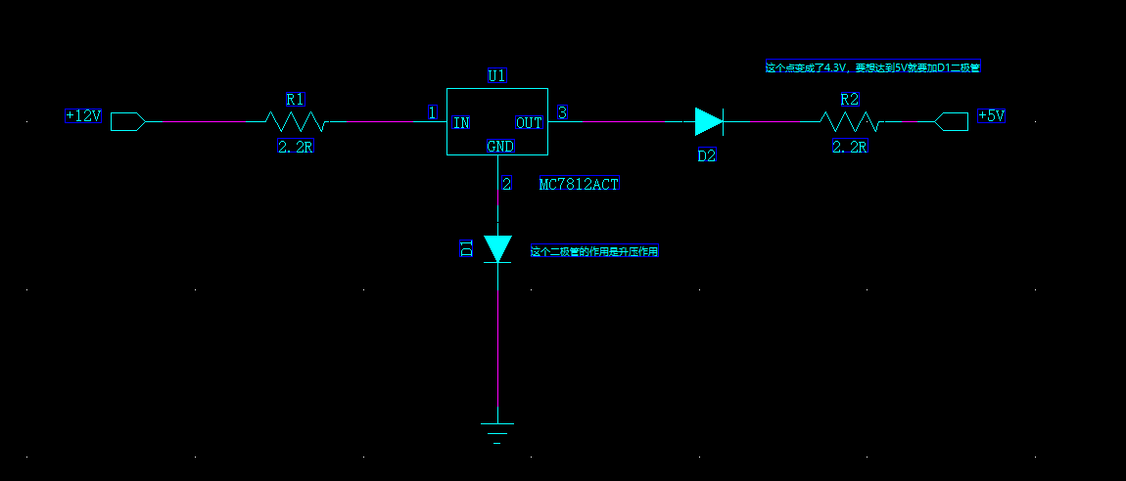
- 单片机复位是不耗电的，单片机是处于低功耗模式，这个电路是用来断电时，过一两个小时，突然有来电，此时单片机RAM还是保存数据的。设计如下：（电饭煲的定时煮饭功能）
